Matlab

1a

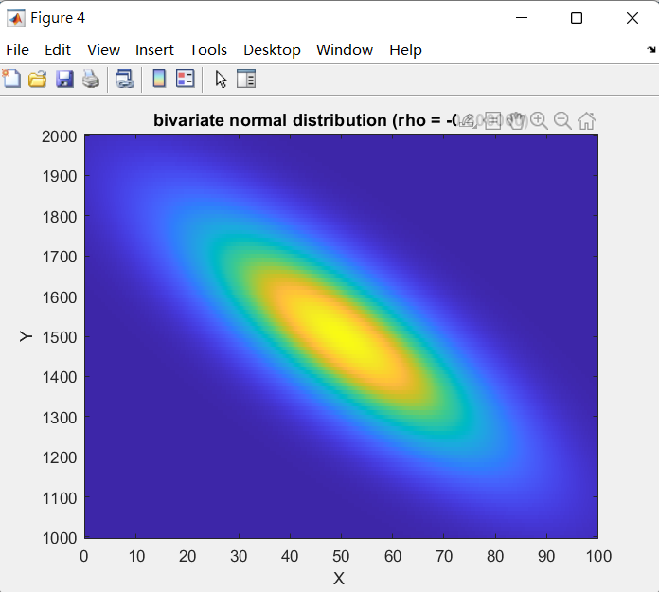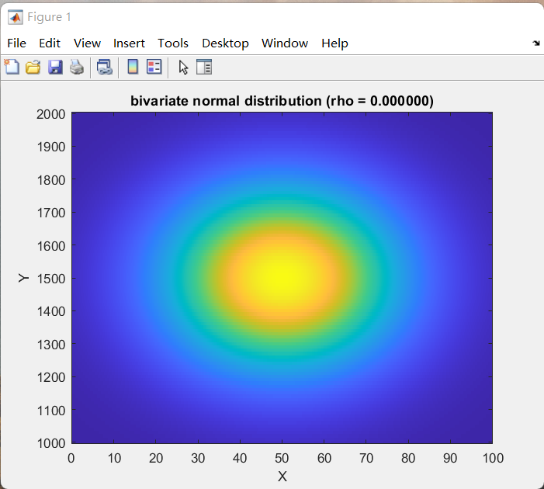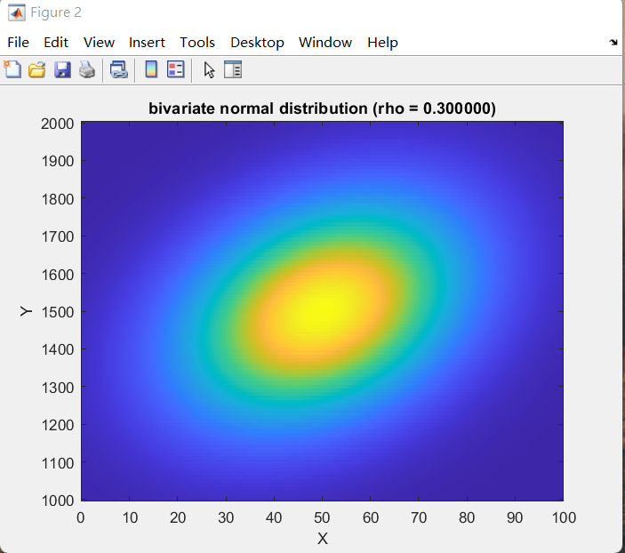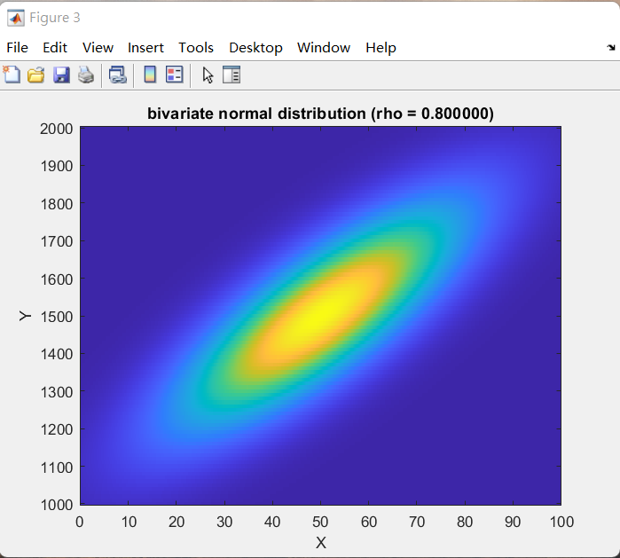

圖片 1 ~ 4 分別為 Distribution 1 ~-4

1b

隨著rho 的變化 圖形呈現不同分布

Rho 越大 -> 圖形分布越靠近左下及右上

Rho 為 0 -> 圖形在中心呈現圓形

Rho 越小 -> 圖形分布越靠近左上及右下

2a

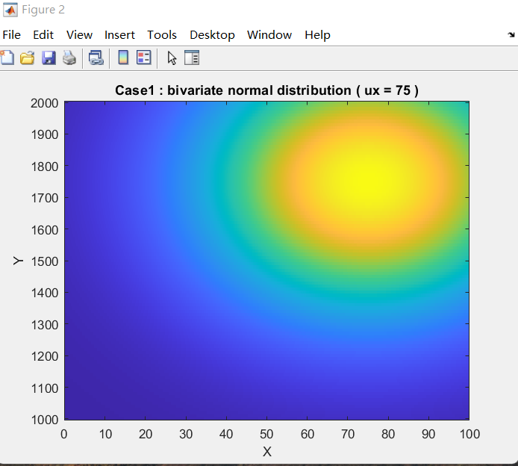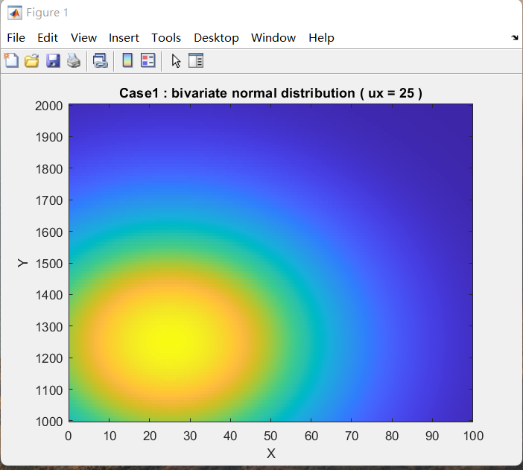

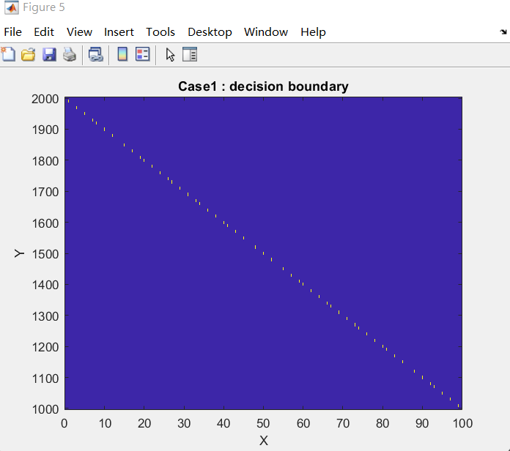

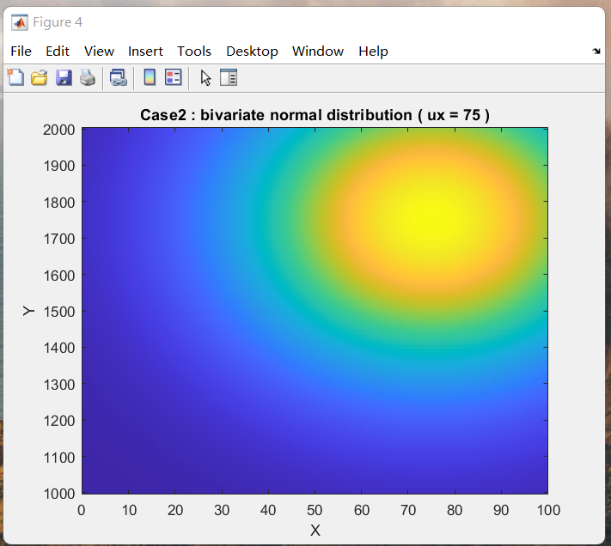

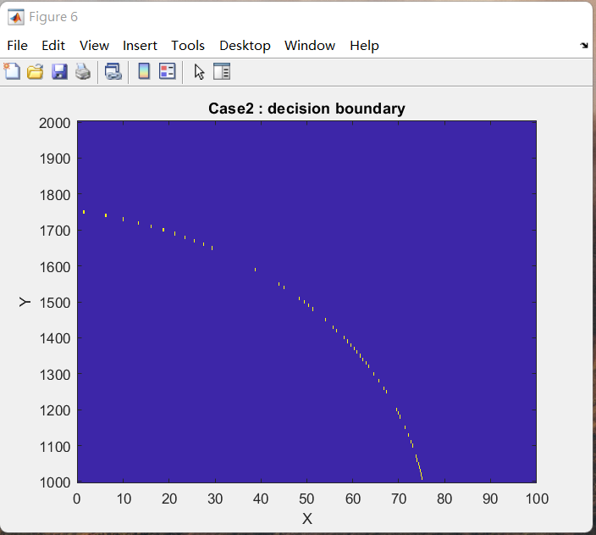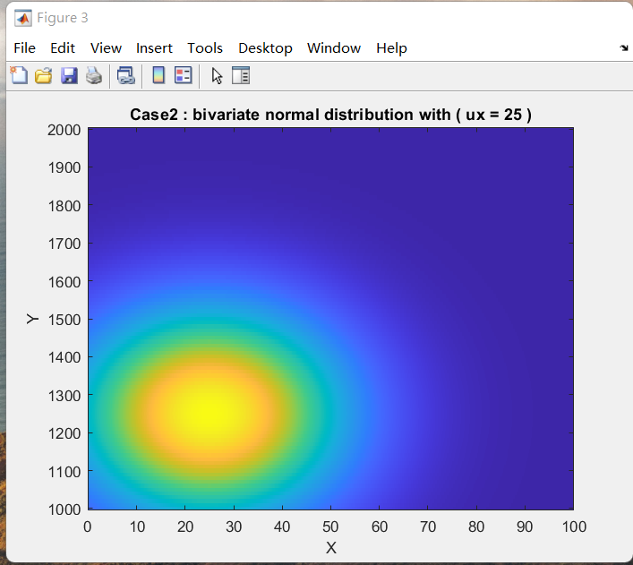

2b

根據觀察，2a的兩個case只有 standard deviation x 跟 standard deviation y 有不同，所以在接下來的實驗中，我分別調整 Distribution1 的standard deviation 去觀察圖形變化 ，過程中固定 Distribution2 的值

圖1 的 standard deviation x 為 10 standard deviation y 為 100

每次分別增加 5、50 總共做10次

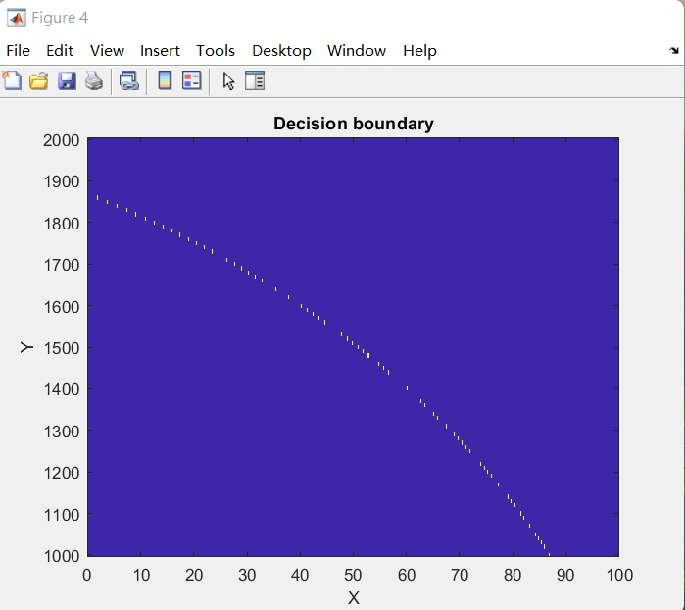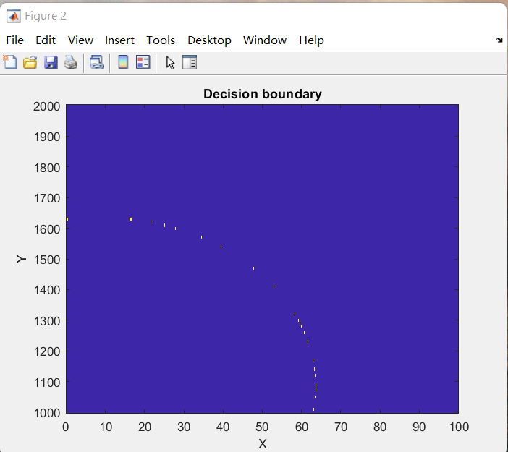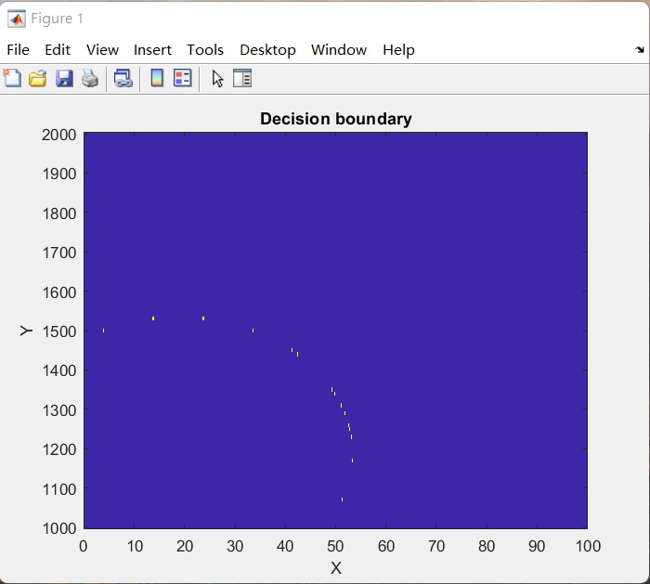

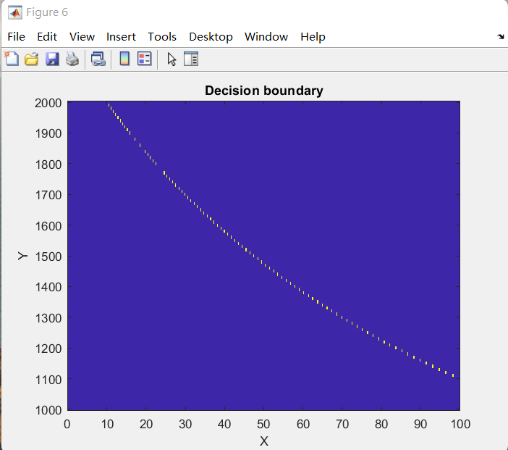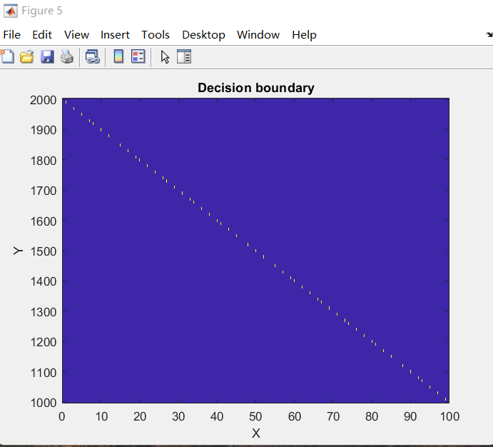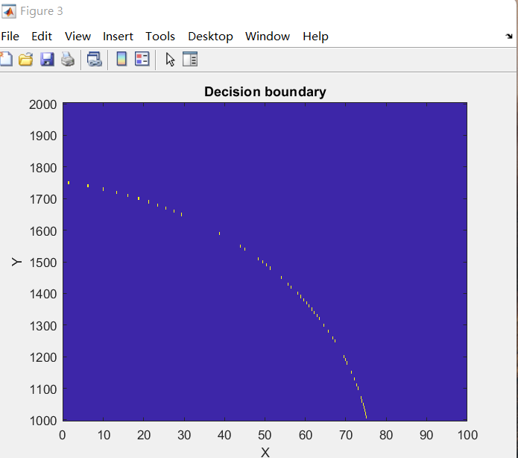

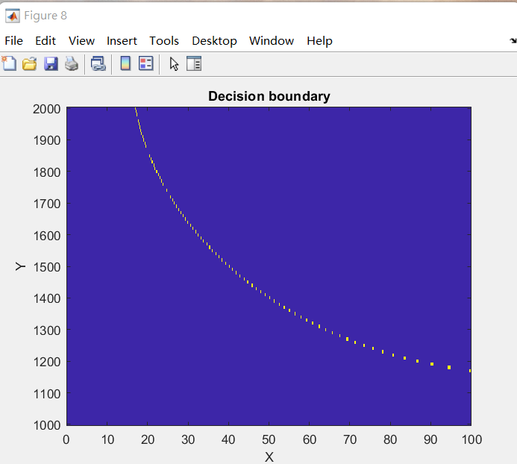

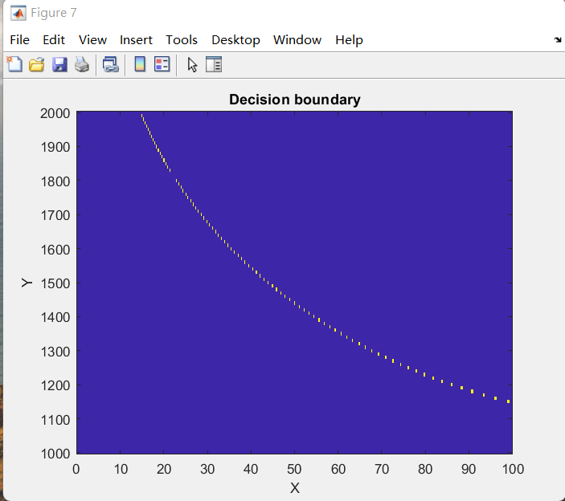

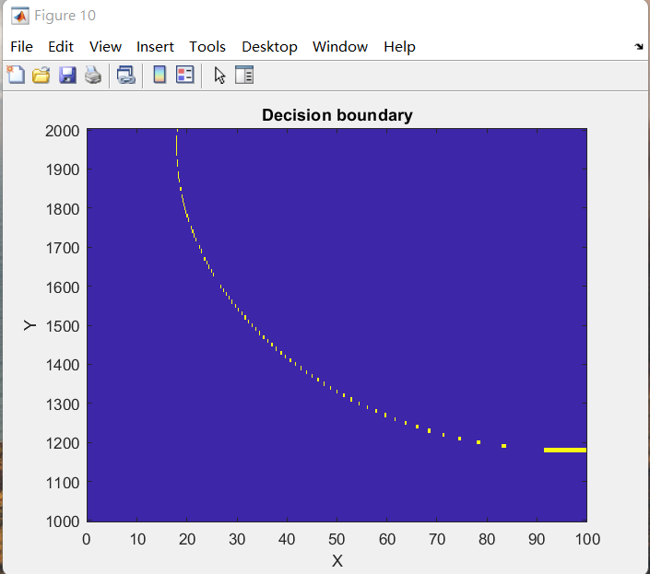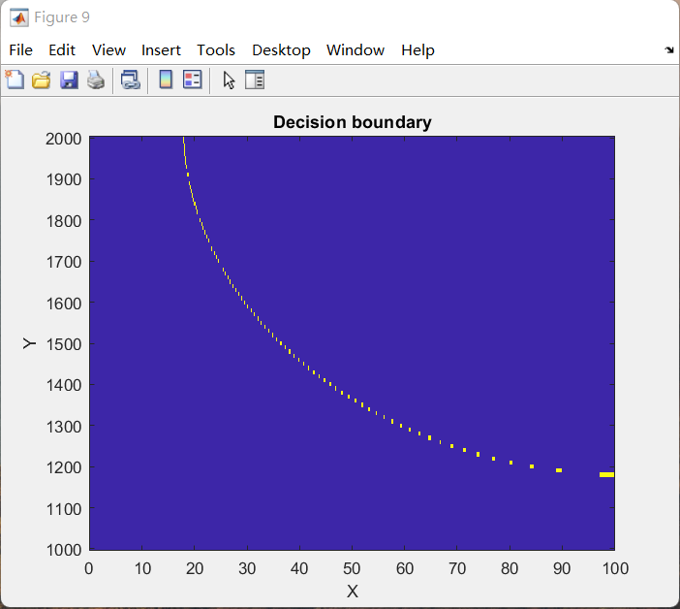

根據以上圖片我麼得出以下結論

當 distribution1 的 standard deviation x 、 standard deviation y小於 distribution2 時，decision boundary 的曲線凹口朝左下，並且越小彎曲程度越大

當 distribution1 的 standard deviation x 、 standard deviation y等於 distribution2 時，decision boundary 的呈現協直線，並且兩端分別在正左上及正右下，剛好呈現對角線

當 distribution1 的 standard deviation x 、 standard deviation y大於 distribution2 時decision boundary 的曲線凹口朝右下，並且越大彎曲程度越大

3a

灰質

腦脊髓液

白質

挑選第6張圖片

3b

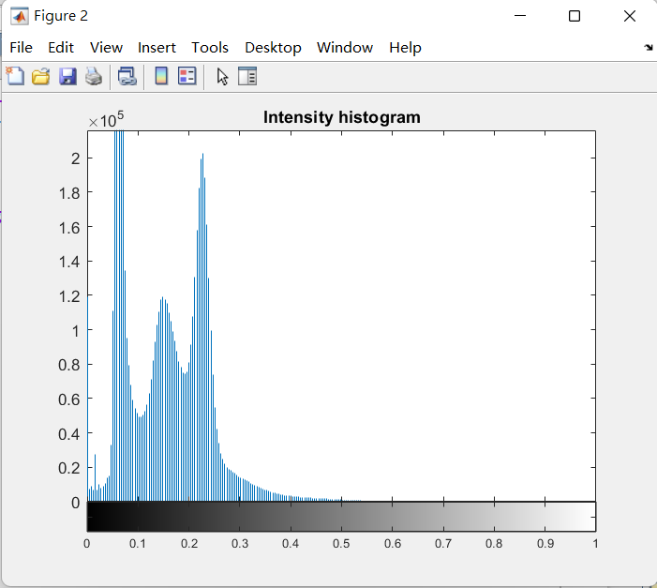

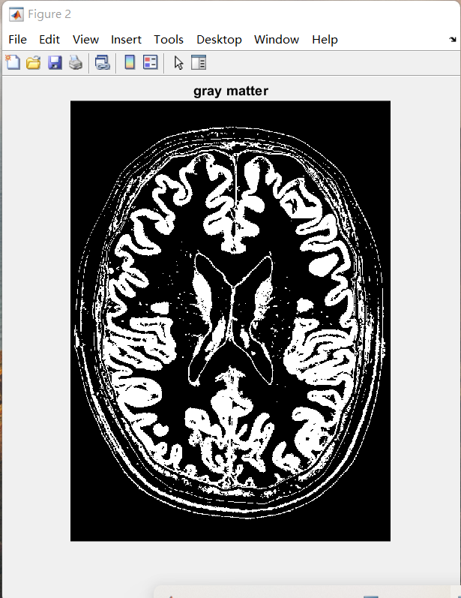3c

腦脊髓液

白質

灰質

白色部分為選取部分

3d

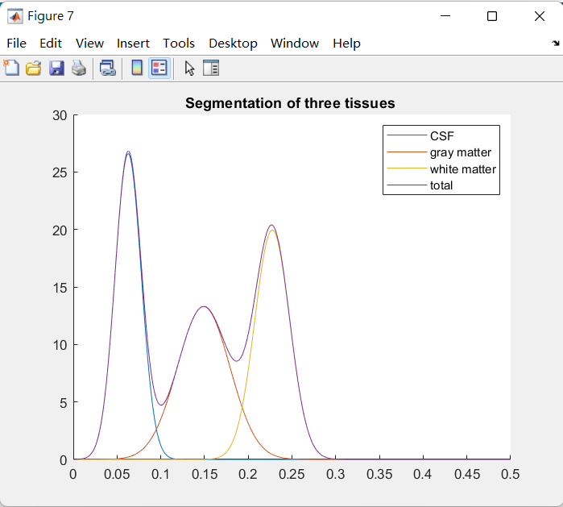

與3b 看起來沒有差很多